**แบบฟอร์มโครงร่างการวิจัย**

**งานวิจัย**

**ชื่อโครงการวิจัย**

เรื่อง การแปลงทางเรขาคณิต

**คณะผู้วิจัย**

1.เด็กชาย ธนกร ผิวเหลือง เลขที่ 10

2.เด็กหญิง ณัชนันท์ ทรงสม เลขที่ 23

3.เด็กหญิง ธนัญชนก ราชประสิทธิ์ เลขที่ 24

4.เด็กหญิง ธมลวรรณ มาระยาท เลขที่ 25

5.เด็กหญิง ปัทมาพร ชมภูนาค เลขที่ 29

6.เด็กหญิง เพ็ญณิสา กรรณสูตร เลขที่ 30

**ที่ปรึกษา**

คุณครู ชาญณรงค์ เผือกเพี้ยน

**บทที่ 1**

**บทนำ**

**ที่มาและความสำคัญ**

คณิตศาสตร์ เป็นศาสตร์ที่มุ่งค้นคว้าเกี่ยวกับ[โครงสร้างนามธรรม](https://th.wikipedia.org/wiki/%E0%B9%82%E0%B8%84%E0%B8%A3%E0%B8%87%E0%B8%AA%E0%B8%A3%E0%B9%89%E0%B8%B2%E0%B8%87%E0%B8%99%E0%B8%B2%E0%B8%A1%E0%B8%98%E0%B8%A3%E0%B8%A3%E0%B8%A1)ที่ถูกกำหนดขึ้นผ่านทางกลุ่มของ[สัจพจน์](https://th.wikipedia.org/wiki/%E0%B8%AA%E0%B8%B1%E0%B8%88%E0%B8%9E%E0%B8%88%E0%B8%99%E0%B9%8C)ซึ่งมีการให้เหตุผลที่แน่นอนโดยใช้[ตรรกศาสตร์สัญลักษณ์](https://th.wikipedia.org/wiki/%E0%B8%95%E0%B8%A3%E0%B8%A3%E0%B8%81%E0%B8%A8%E0%B8%B2%E0%B8%AA%E0%B8%95%E0%B8%A3%E0%B9%8C%E0%B8%AA%E0%B8%B1%E0%B8%8D%E0%B8%A5%E0%B8%B1%E0%B8%81%E0%B8%A9%E0%B8%93%E0%B9%8C) และ[สัญกรณ์คณิตศาสตร์](https://th.wikipedia.org/wiki/%E0%B8%AA%E0%B8%B1%E0%B8%8D%E0%B8%81%E0%B8%A3%E0%B8%93%E0%B9%8C%E0%B8%84%E0%B8%93%E0%B8%B4%E0%B8%95%E0%B8%A8%E0%B8%B2%E0%B8%AA%E0%B8%95%E0%B8%A3%E0%B9%8C) ซึ่งมักนิยามโดยทั่วไปว่าคณิตศาสตร์เป็นสาขาวิชาที่ศึกษาเกี่ยวกับ[รูปแบบ](https://th.wikipedia.org/w/index.php?title=%E0%B8%A3%E0%B8%B9%E0%B8%9B%E0%B9%81%E0%B8%9A%E0%B8%9A&action=edit&redlink=1)และ[โครงสร้าง](https://th.wikipedia.org/wiki/%E0%B9%82%E0%B8%84%E0%B8%A3%E0%B8%87%E0%B8%AA%E0%B8%A3%E0%B9%89%E0%B8%B2%E0%B8%87) [การเปลี่ยนแปลง](https://th.wikipedia.org/w/index.php?title=%E0%B8%81%E0%B8%B2%E0%B8%A3%E0%B9%80%E0%B8%9B%E0%B8%A5%E0%B8%B5%E0%B9%88%E0%B8%A2%E0%B8%99%E0%B9%81%E0%B8%9B%E0%B8%A5%E0%B8%87&action=edit&redlink=1) และ[ปริภูมิ](https://th.wikipedia.org/wiki/%E0%B8%9B%E0%B8%A3%E0%B8%B4%E0%B8%A0%E0%B8%B9%E0%B8%A1%E0%B8%B4) กล่าวได้ว่าคณิตศาสตร์นั้นน่าสนใจ "รูปร่างและจำนวน" เนื่องจากคณิตศาสตร์ไม่ได้สร้างความรู้ผ่านกระบวนการทดลอง ในบางคนจึงไม่จัดว่าคณิตศาสตร์เป็นสาขาของ[วิทยาศาสตร์](https://th.wikipedia.org/wiki/%E0%B8%A7%E0%B8%B4%E0%B8%97%E0%B8%A2%E0%B8%B2%E0%B8%A8%E0%B8%B2%E0%B8%AA%E0%B8%95%E0%B8%A3%E0%B9%8C) คณิตศาสตร์มีผลต่อการพัฒนาความคิดของมนุษย์เป็นอย่างมาก ทำให้มนุษย์มีความคิดสร้างสรรค์ คิดอย่างมีเหตุผล เป็นระบบ มีระเบียบ มีแบบแผน สามารถวิเคราะห์สถานการณ์ได้อย่างรอบคอบแม่นยำ และสามารถวางแผน แก้ปัญหาได้อย่างถูกต้อง คณิตศาสตร์เป็นเครื่องมือในการศึกษาวิทยาศาสตร์และเทคโนโลยีตลอดจนศาสตร์อื่นๆที่เกี่ยวข้อง คณิตศาสตร์จึงมีความสำคัญในการพัฒนาคุณภาพชีวิต และมีประโยชน์ต่อการดำรงชีวิต โดยทั่วไปแล้วรายวิชาคณิตศาสตร์มีโครงสร้างที่ประกอบด้วย คำนิยาม บทนิยาม สัจพจน์ จากนั้นจึงใช้การให้เหตุผลที่สมเหตุสมผลสร้างทฤษฎีต่างๆ คณิตศาสตร์มีความถูกต้องเที่ยงตรง คงเส้นคงวามีระเบียบแบบแผนเป็นเหตุเป็นผลและมีความสมบูรณ์ในตัวเองในปัจจุบันวิชา คณิตศาสตร์ ซึ่งเป็นวิชาที่มีความสำคัญมากๆในระดับหนึ่ง ได้เข้ามามีส่วนร่วมในชีวิตประจำวัน และการเรียนการสอนมาก โดยเฉพาะในเรื่องของการแปลงทางเรขาคณิต เป็นเรื่องที่เกี่ยวกับการย้ายวัตถุจากตำแหน่งหนึ่งไปยังอีกตำแหน่งหนึ่ง โดยอาจมีการเปลี่ยนแปลงขนาด รูปร่าง หรือตำแหน่ง ให้ต่างไปจากเดิมหรือยังคงเดิมได้ ตัวอย่างของการแปลงที่เราเคยพบเช่น รถยนต์ซึ่งเดิมอยู่บนทางลาดย้ายเข้าไปจอดในช่องจอดรถ การหมุนของเข็มยาวของนาฬิกา จากปลายเข็มยาวชี้ที่ตัวเลข 12 ไปชี้ที่ตัวเลข 6 หรือลูกโป่งที่มีอากาศอัดอยู่เมื่อปล่อยอากาศออกทำให้ลูกโป่งเคลื่อนที่ออกไปและตกลงเมื่ออากาศที่อยู่ในลูกโป่งดันออกมาจนไม่มีแรงดัน สิ่งเหล่านี้เกี่ยวข้องกับการแปลงทางเรขาคณิตทั้งสิ้น  สิ่งสำคัญของการแปลง คือ จุดทุกจุดของวัตถุที่อยู่ที่เดิม (หรือขนาดเดิม) จะต้องมีการส่งไปยังวัตถุที่ตำแหน่งใหม่ (หรือขนาดใหม่) ทุกจุด จุดต่อจุดซึ่งมีอยู่มากมายในชีวิตประจำวัน ในทางเรขาคณิตมีการแปลง ที่กล่าวถึงความเกี่ยวข้องกันระหว่างรูปเรขาคณิตก่อนการแปลงและรูปเรขาคณิตหลังการแปลง

กล่าวถึงความเกี่ยวข้องกันระหว่างรูปเรขาคณิตก่อนการแปลงและรูปเรขาคณิตหลังการแปลง เราเรียกรูป เรขาคณิตก่อนการแปลงว่า รูปต้นแบบ และเรียกรูปเรขาคณิตหลังการแปลงว่า ภาพที่ได้จากการแปลง การแปลงทางเรขาคณิตที่เป็นพื้นฐานมีทั้งหมด 4 แบบ คือ การเลื่อนขนาน การสะท้อน การหมุน และการย่อขยาย แต่ในที่นี้จะกล่าวถึงการแปลงทางเรขาคณิต 3 แบบ ได้แก่ การเลื่อนขนาน การสะท้อนและการหมุน การแปลงทางเรขาคณิตทั้งสามแบบนี้จะได้ภาพที่มีรูปร่างเหมือนกันและขนาดเดียวกันกับรูปต้นแบบเสมอ แต่เนื่องจากเป็นปัญหาในการเรียนการสอน ซึ่งไม่สามารถมองรูปหรือสังเกตรูปภาพได้ชัดเจน ถูกต้อง และแม่นยำมากที่สุด จึงจำเป็นที่ต้องใช้ส่วนช่วยในการสังเกตรูป

ในการศึกษาในเรื่องของการแปลงทางเรขาคณิต ประกอบไปด้วย การเลื่อนขนาน การหมุน การสะท้อน และการย่อขยาย โดยใช้โปรแกรม The Geometer’s Sketchpad (GSP) เพราะว่าโปรแกรมนี้มีเครื่องมือในการคำนวณ การแปลงทางเรขาคณิต อันได้แก่ การเลื่อนขนาน การสะท้อน การหมุน และการย่อขยาย และอีกมากมายที่เกี่ยวข้องกับคณิตศาสตร์ เพื่อทำให้ง่ายต่อการจัดทำ และมีความแม่นยำในการคำนวณอย่างยิ่ง

ดังนั้นคณะผู้จัดทำจึงคิดที่จะนำโปรแกรม The Geometer’s Sketchpad (GSP) มาปรับใช้ในการเรียนการสอนใน วิชา คณิตศาสตร์ เรื่อง การแปลงทางเรขาคณิตเพื่อนำมาใช้เป็นต้นแบบในการมองรูปที่ถูกต้อง และแม่นยำมากที่สุด

**กรอบความคิดที่ใช้ในงานวิจัย**

ไม่ตั้งใจเรียน

นอนหลับในเวลาเรียน

ปัญหาความไม่เข้าใจ เรื่องของการแปลงทางเรขาคณิต

เบื่อกับการเรื่องเดิมๆ

คุณครูดุ และกดดันนักเรียนมากเกินไป

ไม่มีเวลาอ่านหนังสือเพราะ ทำการบ้าน

**วัตถุประสงค์**

1. เพื่อใช้เป็นสื่อการเรียนการสอนในวิชา คณิตศาสตร์ ในเรื่องของการแปลงทางเรขาคณิต

โดยใช้รูปทรงเรขาคณิต

2.เพื่อให้ทราบถึงเรื่อง การแปลงทางเรขาคณิต ได้ดียิ่งขึ้น

**สมมติฐาน**

1. ใช้เป็นสื่อการเรียนการสอน ให้กับบุคลากรทางการศึกษาได้

2. ผู้ที่ศึกษางานวิจัยเล่มนี้ สามารถรู้ว่าการแปลงทางเรขาคณิตมีความสำคัญอย่างไร

**ขอบเขตของการศึกษาค้นคว้า**

1. ศึกษาในนักเรียนชั้นมัธยมศึกษาปีที่ 2/12 โรงเรียนสตรีอ่างทอง จังหวัด อ่างทอง

2. ระยะเวลาที่ใช้ในการศึกษาใช้เวลารวม 1 เดือน

**ประโยชน์ที่ได้รับจากงานวิจัย**

1. สามารถทราบได้ถึงความสำคัญของ การแปลงทางเรขาคณิตได้อย่างถูกต้อง

2. สามารถเป็นสื่อการเรียนการสอนในวิชา คณิตศาสตร์ได้

**นิยามศัพท์เฉพาะ**

1. การแปลงทางเรขาคณิต หมายถึง การเคลื่อนไหวของรูปเรขาคณิตโดยการเลื่อนขนานการ

สะท้อนและการหมุนของรูปหนึ่งๆพบได้ในสิ่งแวดล้อมรอบตัวเราสามารถจำลองออกมาใน

รูปของการแปลง รวมทั้งงานศิลปะต่างๆ

2. รูปทรงเรขาคณิต หมายถึง สารสนเทศเชิง[เรขาคณิต](https://th.wikipedia.org/wiki/%E0%B9%80%E0%B8%A3%E0%B8%82%E0%B8%B2%E0%B8%84%E0%B8%93%E0%B8%B4%E0%B8%95)ที่คงเหลืออยู่หลังจากตัดข้อมูล

ตำแหน่ง ขนาด การจัดวาง และการสะท้อน ออกจากการพรรณนาของ[วัตถุทางเรขาคณิต](https://th.wikipedia.org/w/index.php?title=%E0%B8%A7%E0%B8%B1%E0%B8%95%E0%B8%96%E0%B8%B8%E0%B8%97%E0%B8%B2%E0%B8%87%E0%B8%84%E0%B8%93%E0%B8%B4%E0%B8%95%E0%B8%A8%E0%B8%B2%E0%B8%AA%E0%B8%95%E0%B8%A3%E0%B9%8C&action=edit&redlink=1)แล้ว

หมายความว่า ไม่ว่าจะย้ายตำแหน่งรูปร่าง ขยายหรือย่อรูปร่าง หมุนรูปร่าง หรือ

ตำแหน่งรูปร่าง ขยายหรือย่อรูปร่าง หมุนรูปร่าง หรือสะท้อนรูปร่างในกระจก รูปร่างก็ยังคงเดิม

เหมือนต้นฉบับ คือไม่เปลี่ยนไปเป็นรูปร่างอื่น ทั้งนี้คำว่า รูปร่าง หรือ รูปใช้เรียกวัตถุที่ไม่

เกินสองมิติ ส่วนคำว่า รูปทรง หรือ ทรง ใช้เรียกวัตถุตั้งแต่สามมิติขึ้นไป

3. การเลื่อนขนาน หมายถึง การเคลื่อนที่[จุด](https://th.wikipedia.org/wiki/%E0%B8%88%E0%B8%B8%E0%B8%94)ทุกจุดในระนาบด้วยระยะทางคงที่ในทิศทางที่

กำหนดไว้

4. การหมุน หมายถึง การเคลื่อนที่[จุด](https://th.wikipedia.org/wiki/%E0%B8%88%E0%B8%B8%E0%B8%94)ทุกจุดในระนาบรอบจุดตรึงจุดหนึ่ง

5.การสะท้อน หมายถึง เป็นการแปลงที่จุดทุกจุดของรูปต้นแบบเคลื่อนที่ข้ามเส้นตรงเส้น

หนึ่ง ซึ่งเปรียบเหมือนกระจกหรือเรียกว่าเส้นสะท้อน โดยที่เส้นนี้จะแบ่งครึ่งและตั้งฉากกับส่วน

ของเส้นตรงที่เชื่อมระหว่างจุดแต่ละจุดบนรูปต้นแบบกับจุดแต่ละจุดบนรูปสะท้อนที่สมนัยกัน

**บทที่ 2**

**เอกสารที่เกี่ยวข้อง**

คณะผู้จัดทำงานวิจัยคณิตศาสตร์ได้จัดเรียงเนื้อหาที่เกี่ยวข้องกับงานวิจัยได้ตามลำดับแบ่งได้ 4 ส่วน ดังนี้

ส่วนที่ 1 การเลื่อนขนาน

ส่วนที่ 2 การสะท้อน

ส่วนที่ 3 การหมุน

ส่วนที่ 4 การย่อขยาย

**การเลื่อนขนาน**

การเลื่อนขนาน (Translation) เป็นการแปลงแบบหนึ่งที่จุดทุกจุดของรูปต้นแบบเคลื่อนไปในทิศทางเดียวกันเป็นระยะทางเท่า ๆ กัน การเลื่อนในลักษณะนี้ เรียกอีกอย่างหนึ่งว่า“ สไลด์ ( slide)”

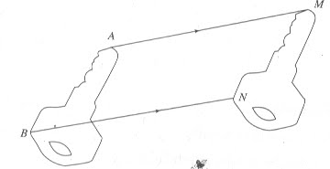

**รูปลูกกุญแจจะเคลื่อนที่ไปในทิศทางตามลูกศรโดยที่รูปร่างและขนาดไม่เปลี่ยนแปลง**

ในการเลื่อนขนานของรูปใด ๆ จุดทุกจุดบนรูปจะเคลื่อนไปในแนวเส้นตรงและจุดทั้งหมดจะเคลื่อนไปในทิศทางเดียวกัน เป็นระยะทางเท่าๆเดิมของจุดนั้น

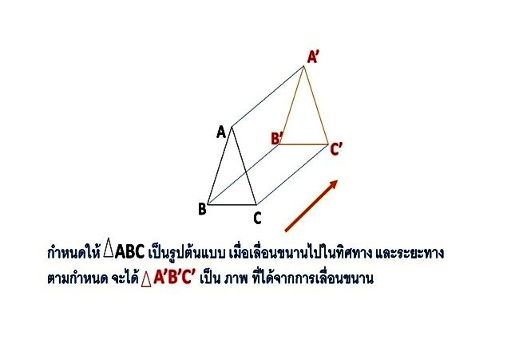

**สมบัติของการเลื่อนขนาน**

1. รูปที่ได้จากการเลื่อนขนานกับรูปต้นแบบเท่ากันทุกประการ

2. จุดแต่ละจุดที่สมนัยกันบนรูปที่ได้จากการเลื่อนขนานกับรูปต้นแบบจะมีระยะห่างเท่ากัน

3. ภายใต้การเลื่อนขนาน จะไม่มีการเปลี่ยนแปลงรูปร่างและขนาดของรูปต้นแบบ

**ตัวอย่าง** จุดยอดของรูป Δ PQR คือ P (-3, 2 ) Q ( 1, 4 ) และ R ( 3, 1 ) จงสร้างรูป Δ PQR แล้ววาดรูปสามเหลี่ยมที่เกิดจากการเลื่อนขนานไปทางขวา 4 หน่วย และขึ้นบน 3 หน่วย

**วิธีคิด** หาค่าพิกัดของจุดยอดของรูปสามเหลี่ยมใหม่ ดังนี้จุดยอดเดิม ไปทางขวา 4 ขึ้นบน 3

จุดยอดใหม่P ( -3, 2 ) + ( 4, 3 ) => P′ ( 1, 5 )Q ( 1, 4 ) + ( 4, 3 ) => Q′ ( 5, 7 )

R ( 3, 1 ) + ( 4, 3 ) => R′ ( 7, 4 )

ค่าพิกัดของจุดยอดใหม่ คือ P′ ( 1, 5 ) , Q′ ( 5, 7 ) , R′ ( 7, 4 ) เขียนกราฟของจุด P′, Q′และ R′

แล้ววาดรูป Δ P′ Q′ R′ดังนี้

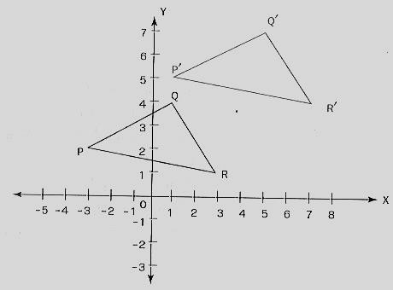

**การสะท้อน**

 การสะท้อน ( Reflection ) เป็นการแปลงที่จุดทุกจุดของรูปต้นแบบเคลื่อนที่ข้ามเส้นตรงเส้นหนึ่ง ซึ่งเปรียบเหมือนกระจกหรือเรียกว่าเส้นสะท้อน โดยที่เส้นนี้จะแบ่งครึ่งและตั้งฉากกับส่วนของเส้นตรงที่เชื่อมระหว่างจุดแต่ละจุดบนรูปต้นแบบกับจุดแต่ละจุดบนรูปสะท้อนที่สมนัยกัน

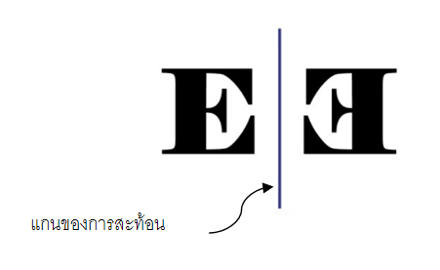

**ภาพการสะท้อน**

การสะท้อนแบบเลื่อน (Glide Reflection)     ซึ่งเป็นการแปลงอีกชนิดหนึ่ง ประกอบด้วย การสะท้อนและการเลื่อนขนานที่เกิดขึ้นเป็นลำดับ โดยเกิดจากการสะท้อนก่อนแล้วตามด้วยการเลื่อนขนาน สิ่งสำคัญของการสะท้อนแบบเลื่อน คือ แกนสะท้อน ระยะทาง และทิศทางในการเลื่อนขนาน

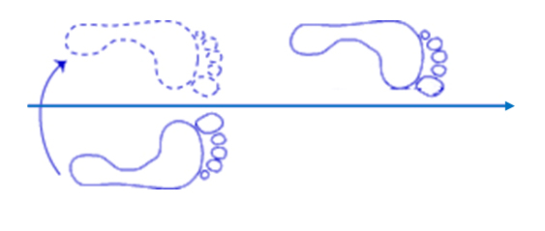

**ภาพการสะท้อนแบบเลื่อน**

 การสะท้อนบนระนาบเป็นการแปลงทางเรขาคณิตที่มีเส้นตรง l ที่ตรึงเส้นหนึ่งเป็นเส้นสะท้อน แต่ละจุด P บนระนาบจะมีจุด P’ เป็นภาพที่ได้จากการสะท้อนจุด P โดยที่

1. ถ้าจุด P ไม่อยู่บนเส้นตรง l แล้วเส้นตรง l จะแบ่งครึ่งและตั้งฉากกับPP’  
 2. ถ้าจุด P อยู่บนเส้นตรง l แล้วจุด P และจุด P’ เป็นจุดเดียวกัน

**สมบัติของการสะท้อน**  
            1. รูปต้นแบบกับภาพที่ได้จากการสะท้อน สามารถทับกันได้สนิทโดยต้องพลิกรูป หรือกล่าวว่า รูปต้นแบบและภาพที่ได้จากการสะท้อนเท่ากันทุกประการ  
            2. ส่วนของเส้นตรงที่เชื่อมจุดแต่ละจุดบนรูปต้นแบบ กับจุดที่สมนัยกันบนภาพที่ได้จากการสะท้อนจะขนานกันรูปเรขาคณิตที่สามารถหารอยพับและพับรูปทั้งสองข้างของรอยพับให้ทับกันสนิทได้เรียกว่า รูปสมมาตรบนเส้น และเรียกรอยพับนี้ว่า แกนสมมาตร รูปสมมาตรบนเส้นแต่ละรูปอาจมีจำนวนแกนสมมาตรไม่เท่ากัน

        เส้นสะท้อน (แกนสมมาตร) จะแบ่งครึ่งและตั้งฉากกับส่วนของเส้นตรงที่เชื่อมระหว่างจุดแต่ละจุดบนรูปต้นแบบกับจุดแต่ละจุดบนรูปสะท้อนที่สมนัยกัน

**สรุปได้ว่ารูปที่เกิดจาการสะท้อนคือรูปสมมาตรบนเส้น โดยมีเส้นสะท้อนคือแกนสมมาตรนั่นเอง**

**ข้อสังเกต**  
1. ΔABC ≅ΔA′B′C′  
2. เส้นสะท้อนจะแบ่งครึ่งและตั้งฉากกับ AA′ , BB′และ CC′  
**สมบัติของการสะท้อน**  
    1. รูปที่เกิดจากการสะท้อนมีขนาดและรูปร่างเท่ากับรูปต้นแบบ หรือเท่ากันทุกประการกับรูปต้นแบบ  
    2. รูปที่เกิดจากการสะท้อนกับรูปต้นแบบห่างจากเส้นสะท้อนเท่ากัน  
    3. จุดบนเส้นสะท้อนเป็นจุดคงที่ ไม่มีการสะท้อน  
**การสะท้อนข้ามแกน X**  
    ความหมายของการสะท้อนข้ามแกน X  
    ในมุมมองด้านภาษา หมายถึง การสะท้อนจุดข้ามแกน X ใช้ค่าพิกัด X เดียวกัน และคูณค่าพิกัด Y ด้วย - 1  
    ในมุมมองด้านเลขคณิต หมายถึง ( 3, 2 ) กลายเป็น ( 3, -2 )  
    ในมุมมองด้านพีชคณิต หมายถึง ( X, Y ) กลายเป็น ( X, -Y )  
**การสะท้อนข้ามแกน Y**  
    ความหมายของการสะท้อนข้ามแกน Y   
   ในมุมมองด้านภาษา หมายถึง การสะท้อนจุดข้ามแกน Y คูณค่าพิกัด X ด้วย - 1 และใช้ค่าพิกัด Y เดิม  
   ในมุมมองด้านเลขคณิต หมายถึง ( 3, 2 ) กลายเป็น ( -3, 2 )   
   ในมุมมองด้านพีชคณิต หมายถึง ( X, Y ) กลายเป็น (- X, Y )

**ตัวอย่าง**     จงสะท้อนรูปหกเหลี่ยม ABCDEF โดยมีแกน x เป็นแกนสะท้อน  
**วิธีคิด** จุด A ( 2 , 1 )   สะท้อนเป็น จุด A′ ( 2 , - 1 )  จุด B ( 4.5 , 1 )สะท้อนเป็น จุด B′ ( 4.5 , - 1 )  
          จุด C ( 5.5 , 3 ) สะท้อนเป็น จุด C′ ( 5.5 , - 3 ) จุด D ( 4.5 , 5 ) สะท้อนเป็น จุด D′ ( 4.5 , - 5 )  
          จุด E ( 2 , 5 )     สะท้อนเป็น จุด E′ ( 2 , - 5 )     จุด F ( 0 , 3 )       สะท้อนเป็น จุด F′ ( 0 , - 3 )

[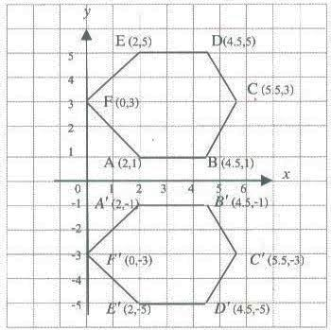](https://sites.google.com/site/chubby0cd/haelng-khxmul/5.bmp?attredirects=0)

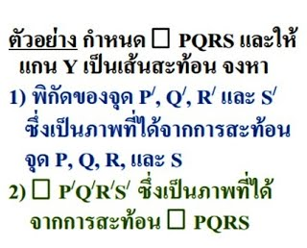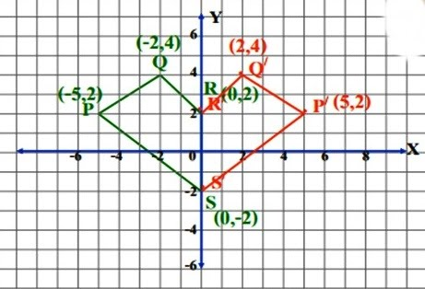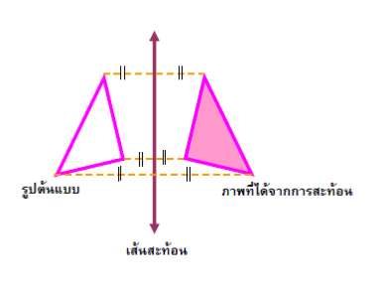

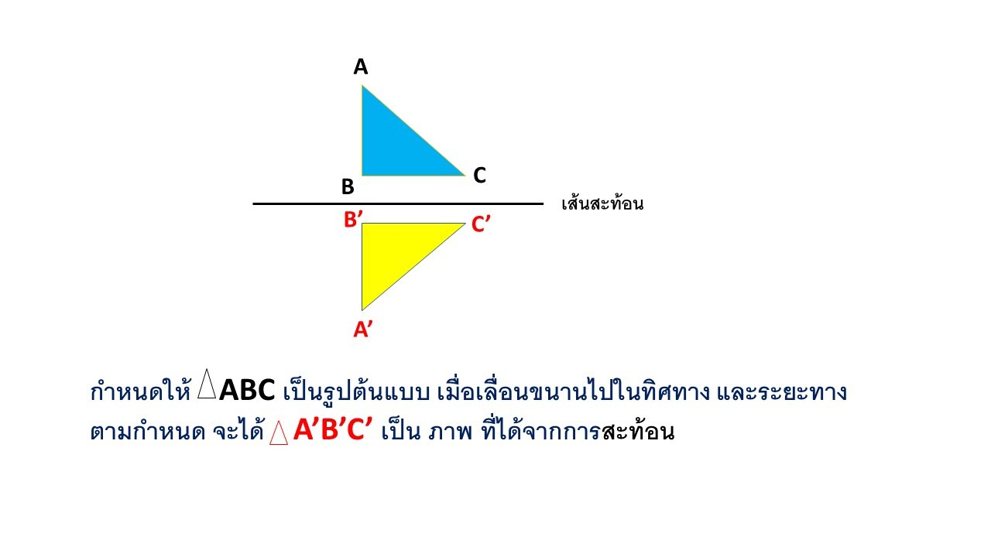

**การหมุน**

การหมุน ( Rotation ) เป็นการแปลงที่จุดทุกจุดของรูปต้นแบบเคลื่อนที่ไปเป็นมุมเดียวกันรอบจุดตรึงอยู่กับที่ที่กำหนดหรือจุดหมุน การหมุนจะหมุนทวนเข็มนาฬิกาหรือตามเข็มนาฬิกา ตามขนาดของมุมและทิศทางที่ต้องการหมุน โดยทั่วไปถ้าไม่ระบุทิศทางการหมุน จะถือว่าเป็นการหมุนทวนเข็มนาฬิกาการหมุนเป็นการแปลงที่เกิดจากการจับคู่ของจุดแต่ละคู่ระหว่างรูปต้นแบบกับรูปที่ได้จากการหมุน

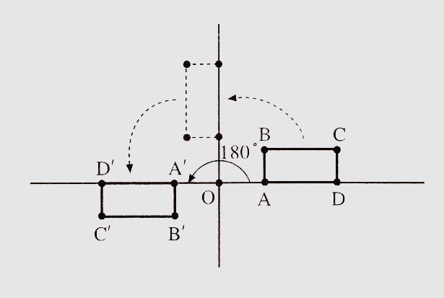

**รูปการหมุน**

ในภาพ รูปสี่เหลี่ยม A/B/C/D/ เกิดจากการหมุนรูปสี่เหลี่ยม ABCD ในทิศทางทวนเข็มนาฬิกาเป็นมุม 180o   มีจุด O เป็นจุดหมุน  โดยที่ขนาดและรูปทรงของรูปสี่เหลี่ยม    A/B/C/D/  ยังคงเหมือนกับรูปสี่เหลี่ยม ABCD

**ข้อสังเกต**    ΔABC ≅ΔA′B′C′  
**สมบัติของการหมุน**   1. รูปที่ได้จากการหมุนกับรูปต้นแบบเท่ากันทุกประการ  
    2. จุดแต่ละจุดบนรูปต้นแบบเคลื่อนที่รอบจุดหมุนด้วยขนาดของมุมที่กำหนด  
    3. จุดหมุนเป็นจุดคงที่  
**ความหมายของการหมุน 90° ทวนเข็มนาฬิกา**  
    ในมุมมองด้านภาษา หมายถึง การหมุนรูปทวนเข็มนาฬิกาไป 90° สลับค่าพิกัดแต่ละจุด แล้วคูณค่าพิกัดแรกด้วย -1  
    ในมุมมองด้านเลขคณิต หมายถึง A ( 3, 2 )     =>     A′ (-2 , 3 )  
    ในมุมมองพีชคณิต หมายถึง A ( x, y )      =>     A′ ( - y , x )  
**ความหมายของการหมุน 180°**  
    ในมุมมองด้านภาษา หมายถึง การหมุนไป 180° คูณค่าพิกัดทั้งสองของแต่ละจุดด้วย - 1  
    ในมุมมองด้านเลขคณิต หมายถึง A ( 3 , 2 )     =>    A′ (-3 , - 2 )  
    ในมุมมองด้านพีชคณิต หมายถึง A ( x, y )       =>     A′ ( - x , - y )

          การหมุนบนระนาบเป็นการแปลงทางเรขาคณิตที่มีจุด O เป็นจุดที่ตรึงอยู่จุดหนึ่งเรียกว่า O ว่า จุดหมุน แต่ละจุด P บนระนาบ มีจุด P' เป็นภาพที่ได้จากการหมุนจุด P รอบจุด O ตามทิศทางที่กำหนดด้วยมุมที่มีขนาด K โดยที่

1. ถ้าจุด P ไม่ใช่จุด O แล้ว OP = OP^' และขนาดของ การหมุน เท่ากับ K  
     2. ถ้าจุด P เป็นจุดเดียวกันกับจุด O แล้ว P เป็นจุดหมุน

**สมบัติของการหมุน**

1. สามารถเลื่อนรูปต้นแบบทับภาพที่ได้จากการหมุนได้สนิท โดยไม่ต้องพลิกรูปหรือกล่าวว่า รูปต้นแบบกับภาพที่ได้จากการหมุนเท่ากันทุกประการ  
     2. ส่วนของเส้นตรงบนรูปต้นแบบและภาพที่ได้จากการหมุนส่วนของเส้นตรงนั้นไม่จำเป็นต้องขนานกันทุกคู่ หรืออาจกล่าวได้ว่า จุดบนรูปต้นแบบและภาพที่ได้จากการหมุนจุดนั้น แต่ละคู่อยู่บนวงกลมเดียวกันและมีจุดหมุนเป็นจุดศูนย์กลาง แต่วงกลมเหล่านี้ไม่จำเป็นต้องมีรัศมียาวเท่ากัน  
ลักษณะของการหมุน

       การหมุนจะหมุนทวนเข็มหรือตามเข็มนาฬิกาก็ได้ จุดหมุนจะเป็นจุดที่อยู่บนรูปหรือนอกรูปก็ได้ โดยที่จุดแต่ละจุดบนรูปต้นแบบเคลื่อนที่รอบจุดหมุนด้วยขนานของมุมที่กำหนด

**ตัวอย่าง** กำหนดให้ ∆A'B'C' เป็นภาพที่เกิดจากการหมุนรูป ∆ABC ตามเข็มนาฬิกาเป็นมุม 60 องศา โดยที่ A เป็นจุดหมุน และหมุนทวนเข็มนาฬิกาเป็นมุม 60 องศา โดยมีจุด O เป็นจุดหมุนที่ไม่อยู่บนรูปต้นแบบ

[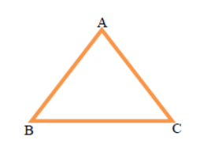](http://www.mathmyself.com/mathmyself/image/rotate.png)

**วิธีทำ**  
      -กรณีที่ A อยู่บนรูปต้นแบบและเป็นจุดหมุน  
      - พิจารณาด้าน AC สร้างมุม CAC' กาง 60 องศาในทิศตามเข็มนาฬิกา  
      - แล้วลากด้าน AC' ให้มีความยาวเท่ากับด้าน AC  
     -ในทำนองเดียวกันสร้างมุม BAB' กาง 60 องศา ในทิศตามเข็มนาฬิกา  
       -และลากด้าน AB' ให้มีความยาวเท่ากับด้าน AB แล้วลากด้าน B'C'

[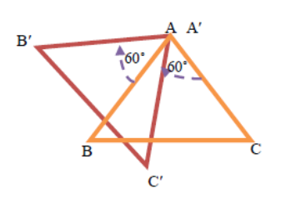](http://www.mathmyself.com/mathmyself/image/rotate2.png)

       กรณีที่จุดหมุน O ไม่อยู่บนรูปต้นแบบ ลากเส้น AO และ BO สร้างมุม AOA' กาง 60 องศา ในทิศทวนเข็มนาฬิกา ลากเส้น OA' ให้มีความยาวเท่ากับด้าน OA

      ในทำนองเดียวกัน สร้างมุม BOB' ทิศทวนเข็มนาฬิกากาง 60 องศา ลากเส้น OB' ให้มีความยากเท่ากับด้าน AB ลากเส้นตรงเชื่อม B'C'

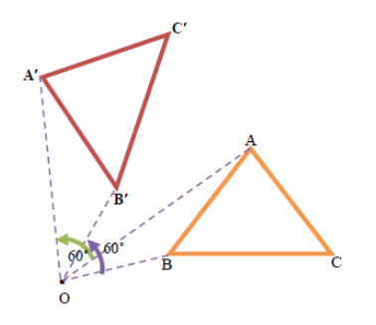

**ตัวอย่างที่ 1** รูปสามเหลี่ยม PQR มีจุดยอด P ( 2, 2 ) , Q ( 5, 7 ) และ R ( 9, 4 ) จงเขียนรูป Δ PQR แล้วหมุนไป 180° รอบจุดกำ เนิด แล้วเขียนรูป ΔP′Q′R′  
**วิธีคิด**     สร้างรูป Δ PQR บนระนาบมุมฉากตามค่าพิกัดที่กำ หนดหมุนรูป Δ PQR ไป 180°  
                คูณค่าพิกัดแต่ละตัวด้วย - 1  
               P ( 2, 2 )     =>     P′ ( -2, -2 )  
               Q ( 5, 7 )     =>    Q′ ( -5, -7 )  
               R ( 9, 4 )     =>    R′ ( -9, -4 )

หาจุด P′ , Q′และ R′ที่แทนด้วยคู่อันดับ  ( -2, -2 ) , ( -5, -7 ) และ ( -9, -4 ) ตามลำดับ  
วาดรูป ΔP′Q′R′

[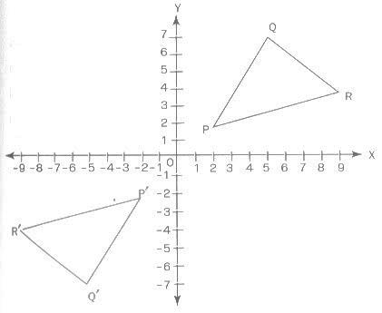](https://sites.google.com/site/chubby0cd/haelng-khxmul/7.bmp?attredirects=0)

**ตัวอย่างที่ 2**     ใช้รูป Δ PQR ในตัวอย่างที่ 1 หมุนไป 90° ทวนเข็มนาฬิกา แล้วเขียน ΔP′Q′R′  
**วิธีคิด** หมุนรูป Δ PQR ทวนเข็มนาฬิกา 90° สลับค่าพิกัดแล้วคูณพิกัดแรกด้วย - 1  
            P ( 2 , 2 )     => ( 2 , 2 )      =>      P′   ( -2 , 2 )  
            Q ( 5 , 7 )     => ( 7 , 5 )      =>     Q′  ( -7 , 5 )  
            R ( 9 , 4 )     =>  ( 4 , 9 )     =>      R′  ( -4 , 9 )  
ลงจุด P′ , Q′และ R′ตามลำ ดับ เขียนรูป ΔP′Q′R′

**[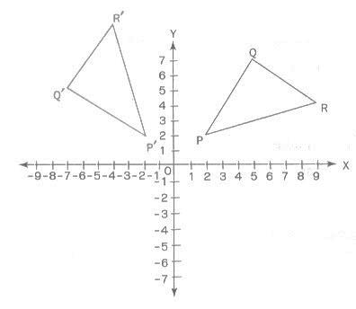](https://sites.google.com/site/chubby0cd/haelng-khxmul/8.bmp?attredirects=0)**

**การย่อขยาย**

การแปลงรูปแบบย่อ/ขยาย คือ การเปลี่ยนแปลงขนาดรูปทรงของวัตถุเป็นการจัดการกับรูปจำพวกรูปหลายเหลี่ยม (polygons) โดยการคูณค่าพิกัด 𝑥, 𝑦ของแต่ละจุดยอด (vertex) ด้วยตัวประกอบการย่อ/ขยาย (scaling factors) 𝑠𝑥และ 𝑠𝑦เพื่อสร้างเป็นพิกัดใหม่(𝑥′ , 𝑦′) 𝑥′ = 𝑥 ∙ 𝑠𝑥, 𝑦′ = 𝑦 ∙ 𝑠𝑦

ค่าตัวเลขค่าบวก (positive) ใดๆก็ตามสามารถกำหนดให้กับตัวประกอบการย่อ/ขยาย 𝑠𝑥และ 𝑠𝑦 ได้ โดยที่

1. < 1 ◊ ย่อ (ลด) ขนาดรูปทรงของวัตถุ

2. > 1 ◊ ขยาย (เพิ่ม) ขนาดรูปทรงของวัตถุ

3. 𝑠𝑥 = 𝑠𝑦◊ การย่อ/ขยายแบบเอกรูป (uniform scaling)

4. 𝑠𝑥≠𝑠𝑦◊ การย่อ/ขยายแบบผลต่าง (differential scaling)

เราสามารถควบคุมตำแหน่งของวัตถุที่ถูกย่อ/ขยายขนาดได้โดยกำหนดจุดคงที่ (fixed point) 𝑥𝑓, 𝑦𝑓โดยจุดตำแหน่งนี้จะไม่มีการเปลี่ยนแปลงหลังจากการแปลงรูปแบบย่อ/ขยาย

รูปหลายเหลี่ยม (polygon) จะถูกย่อ/ขยายขนาดโดยสัมพัทธ์ (relative) กับจุดคงที่นี้โดยจะย่อ/ขยายระยะห่างของแต่ละจุดยอด (vertex) ของรูปไปยังจุดคงที่นี้แทน โดยมีสมการ𝑥′ = 𝑥𝑓+𝑥−𝑥𝑓𝑠𝑥 , 𝑦′ = 𝑦𝑓 + 𝑦−𝑦𝑓𝑠𝑦

ซึ่งเราสามารถเขียนสมการการแปลงรูปนี้ ได้ใหม่ เพื่อแยกพจน์การคูณและการบวกออกจากกันได้โดย𝑥′ = 𝑥 ∙ 𝑠𝑥 + 𝑥𝑓( 1 – 𝑠𝑥)

𝑦′ = 𝑦 ∙ 𝑠𝑦 + 𝑦𝑓 (1 −𝑠𝑦)

**บทที่ 3**

**วิธีดําเนินการวิจัย**

ในการวิจัยครั้งนี้ ผู้วิจัยได้ดําเนินการตามขั้นตอนดังนี้

1. การกําหนดประชากรและการสุ่มตัวอย่าง

2. เนื้อหาที่ใช้ในการศึกษาค้นคว้า

3. ระยะเวลาที่ใช้ในการศึกษาค้นคว้า

4. เครื่องมือที่ใช้ในการศึกษาค้นคว้า

5. การสร้างและหาคุณภาพเครื่องมือที่ใช้ในการศึกษาค้นคว้า

6. แบบแผนที่ใช้ในการศึกษาค้นคว้า

7. วิธีการศึกษาค้นคว้า

8. การวิเคราะห์ข้อมูล

9. สถิติที่ใชใน้การวิเคราะห์ข้อมูล

**1. การกําหนดประชากรและการสุ่มกลุ่มตัวอย่าง**

**1. 1 ประชากร**

ประชากรที่ใช่ในการศึกษาค้นคว้าครั้งนี้เป็นนักเรียนชั้นมัธยมศึกษาปีที่ 2 โรงเรียนสตรีอ่างทองอําเภอ เมือง จังหวัด อ่างทองจํานวน 1 ห้องเรียน 37คน

**1.2 กลุ่มตัวอย่าง**

กลุ่มตัวอย่างที่ใช้ในการศึกษาค้นคว้าครั้งนี้เป็นนักเรียนชั้นมัธยมศึกษาปีที่ 2 โรงเรียนสตรีอ่างทองอําเภอ เมือง จังหวัด อ่างทอง ในภาคเรียนที่ 2

**2. เนื้อหาที่ใช้ในการศึกษาค้นคว้า**

เนื้อหาในการศึกษาค้นคว้าครั้งนี้ คือ เรื่องการแปลงทางเรขาคณิต ชั้นมัธยมศึกษาปี่ที่ 2 ตามหลักสูตรสถานศึกษาโรงเรียนสตรีอ่างทอง อําเภอ เมือง จังหวัดอ่าง ทองจํานวน 1 ห้องเรียน 37คน ซึ่งประกอบด้วย

1. การเลื่อนขนาน

2. การสะท้อน

3.การหมุน

**3. ระยะเวลาที่ใช้ในการศึกษาค้นคว้า**

ระยะเวลาที่ใช้ในการศึกษาค้นคว้าครั้งนี้รวมทั้งสิ้น 8คาบ ซึ่งทางโรงเรียนจัดไว้คาบละ 50นาที รวมระยะเวลาทั้งสิ้น 6 ชั่วโมง 40 นาที

1) ใช้เวลาในการศึกษาจุดมุ่งหมายและวิธีการทําแบบสอบถามวัดเจตคติในการเรียนวิชาคณิตศาสตร์เรื่องการแปลงทางเรขาคณิต30 นาที

2) ใช้เวลาในการชี้แจงจุดมุ่งหมายและวิธีการทําแบบสอบถามวัดเจตคติในวิชาคณิตศาสตร์เรื่องการแปลงทางเรขาคณิต50 นาที

4) ใช้เวลาในการศึกษาค้นคว้าข้อมูลต่างๆและวิธีการดำเนินงานวิจัยวิชาคณิตศาสตร์เรื่องการแปลงทางเรขาคณิต 5 ชั่วโมงโดยเวลาที่ใช้ในการศึกษาค้นคว้านี้เป็นเวลาเรียนตามปกติของนักเรียนชั้นมัธยมศึกษาปีที่ 2 ในภาคเรียนที่ 2 ปีการศึกษา 2562

**4. เครื่องมือที่ใช้ในการศึกษาค้นคว้า**

เครื่องมือที่ใช้ในการศึกษาค้นคว้าครั้งนี้ ประกอบด้วย

1. สื่อประสม ในที่นี้ใช้บทเรียนจากโปรแกรม Geometer’s Sketchpad (GSP)มาใช้ในการศึกษาทางการเรียนวิชาคณิตศาสตร์เรื่อง การแปลงทางเรขาคณิต

**5. การสร้างและหาคุณภาพเครื่องมือที่ใช้ในการศึกษาค้นคว้า**

5.1 การสร้างสื่อประสมเรื่อง การแปลงทางเรขาคณิต

**ขั้นที่ 1**การเลือกสื่อประสมเรื่อง การแปลงทางเรขาคณิต ได้ดําเนินการตามขั้นตอนดังต่อไปนี้

1. ศึกษาหลักสูตรสาระการเรียนรู้คณิตศาสตร์ ชั้นมัธยมศึกษาปีที่ 2 โรงเรียนสตรีอ่างทอง เกี่ยวกับผลการเรียนรู้ที่คาดหวัง คําอธิบายรายวิชา และขอบเขตของเนื้อหาเรื่อง การแปลงทางเรขาคณิต

2. ศึกษาเนื้อหาเรื่อง การแปลงทางเรขาคณิตจากหนังสือต่อไปนี้

2.1 หนังสือเรียนสาระการเรียนรู้พื้นฐาน คณิตศาสตร์ เล่ม 1 กลุ่มสาระการเรียนรู้คณิตศาสตร์ ชั้นมัธยมศึกษาปีที่ 2 (กระทรวงศึกษาธิการ. 2547ก)

2.2 หนังสือเรียนสาระการเรียนรู้เพิ่มเติม คณิตศาสตร์ เล่ม 1 กลุ่มสาระการเรียนร็คณิตศาสตร์ ชั้นมัธยมศึกษาปีที่ 2 (กระทรวงศึกษาธิการ. 2547ข) 2.3 Geometry ของ Ray C. Jurgensen, (1985)

3. ศึกษาค้นคว้าเกี่ยวกับประเภทของสื่อการสอนและข้อดี-ข้อจํากัดของสื่อการสอนแต่ละประเภท จากหนังสือ สื่อการเรียนการสอนคณิตศาสตร์ของยุพิน พิพิธกุล (2524) และศึกษางานวิจัยที่เกี่ยวกับการแปลงทางเรขาคณิตทั้งงานวิจัยในประเทศและงานวิจัยต่างประเทศ

4. ผู้วิจัยนำสื่อที่เหมาะสมที่จะนํามาใช้เป็นสื่อประสมเรื่องการแปลงทางเรขาคณิต ดังนี้บทเรียนจากโปรแกรม Geometer’s Sketchpad (GSP) เป็นแกรมที่ใช้งานในระบบ windows ซึ่งเป็นโปรแกรมที่ใช้กันอย่างแพร่หลายในการจัดการเรียนการสอนในต่างประเทศเพราะมีความเหมาะสมกับการสร้างรูปเรขาคณิต สามารถทําให้เกิดการเคลื่อนไหวทางเรขาคณิตนํามาใช้สํารวจเบื้องต้นเกี่ยวกับรูปเรขาคณิตสองมิติ ช่วยให้นักเรียนสร้างความคิดรวบยอดทางคณิตศาสตร์ที่ซับซ้อนให้สามารถเข้าใจได้ง่าย ด้วยเหตุนี้ผู้วิจัยจึงได้นําโปรแกรม GSP มาเป็นสื่อประกอบจัดการเรียนการสอนในเรื่อง

1) การเลื่อนขนาน

การหาทิศทางและระยะทางการเลื่อนขนาน

2) การสะท้อน

การหาภาพที่ได้จากการสะท้อน บนเส้นสะท้อน

3) การหมุน

การหาภาพที่ได้จากการหมุน ระยะภาพที่ได้จากการหมุน

การนำคอมพิวเตอร์มาช่วยในการเรียนการสอนวิชาคณิตศาสตร์ในเรื่องการแปลงทางเรขาคณิต จะทำให้เห็นภาพได้ชัดเจนยิ่งขึ้น สะดวกต่อการใช้งาน เพราะจะนำเสนออยู่ในรูปของตัวอักษร รูปภาพ กราฟิกต่าง ๆ ที่ทําให้เกิดการเคลื่อนไหวที่จะช่วยดึงดูดความสนใจของผู้เรียนและสามารถทําให้ผู้เรียนได้เห็นการเคลื่อนไหวของรูปเรขาคณิตด้วยเหตุผลดังกล่าวนี้ผู้วิจัยจึงเลือกที่จะนําบทเรียนคอมพิวเตอร์ช่วยสอนมาเป็นสื่อการเรียนการสอนในเรื่อง

**ขั้้นที่ 2**การสร้างแผนการจัดการเรียนรู้โดยใช้สื่อประสมเรื่อง การแปลงทางเรขาคณิต

1. จัดทําแผนการจัดการเรียนรู้เรื่อง การแปลงทางเรขาคณิต ตามหลักสูตรการศึกษาขั้นพื้นฐาน พุทธศักราช 2544 และศึกษาเอกสารอื่น ๆ ที่เกี่ยวข้องมาประกอบการจัดทําซึ่งแผนการจัดการเรียนรู้นี้ประกอบด้วย

1.1 สาระสําคัญ

1.2 ผลการเรียนรู้ที่คาดหวัง

1.3 สาระการเรียนรู้

1.4 กิจกรรมการเรียนรู้

1.5 สื่อการเรียนรู้

2. นํารายงานการเรียนรู้เสนอให้อาจารย์ที่ปรึกษาสารนิพนธ์ตรวจพิจารณา

3. นํารายงานเรียนรู้ที่ปรับปรุงแก้ไขแล้ว นําเสนออาจารย์ที่ปรึกษาสารนิพนธ์เพื่อตรวจพิจารณาอีกครั้ง

4. นํารายงานการเรียนรู้ที่ปรับปรุงแก้ไขแล้วไปใช้กับกลุ่มตัวอย่าง

**ขั้นที่ 3**การสร้างชุดกิจกรรมแบบปฏิบัติการเรื่อง การแปลงทางเรขาคณิต ซึ่งมีขั้นตอนในการสร้าง ดังนี้

1. ศึกษาขั้นตอนการสร้างชุดกิจกรรมแบบปฏิบัติการ จากเอกสารและงานวิจัยที่เกี่ยวข้อง

2. เลือกเนื้อหา ที่เกี่ยวข้องกับการแปลงทางคณิตศาสตร์โดยใช้โปรแกรม Geometer’s Sketchpad (GSP)

3. กําหนดรูปแบบของชุดกิจกรรมแบบปฏิบัติการ เรื่อง การแปลงทางเรขาคณิต ซึ่งมีองค์ประกอบดังนี้

1. ชื่อชุดกิจกรรมแบบปฏิบัติการ

2. คําชี้แจง เป็นส่วนที่อธิบายลักษณะกิจกรรมแบบปฏิบัติการ

3. สาระการเรียนรู้ เป็นส่วนเนื้อหาสาระความรู้

4. ระยะเวลา เป็นส่วนที่บอกเวลาทั้งหมดที่ใช้ในการทํากิจกรรม

5. กิจกรรมการเรียนรู้ สิ่งที่ผู้เรียนต้องปฏิบัติ

6. สื่อการเรียนรู้

4. กําหนดกิจกรรมการเรียนการสอนให้สอดคล้องกับผลการเรียนรู้ที่คาดหวัง

5. นําชุดกิจกรรมแบบปฏิบัติการเรื่อง การแปลงทางเรขาคณิตไปให้อาจารย์ที่ปรึกษาสารนิพนธ์ละผ้เชี่ยวชาญการสอนคณิตศาสตร์ ตรวจสอบความถูกต้องเหมาะสม แล้วนําไปปรับปรุงแก้ไข 6. นําชุดกิจกรรมแบบปฏิบัติการที่ปรับปรุงแก้ไขแล้วไปทดลองใช้กับนักเรียนชั้นมัธยมศึกษาปีที่ 2 7. นําชุดกิจกรรมแบบปฏิบัติการเรื่อง การแปลงทางเรขาคณิต ที่ผ่านการแก้ไขแล้วเสนอต่อคุณครูที่ปรึกษาสารนิพนธ์อีกครั้ง

**ขั้นที่ 4**การสร้างกิจกรรมการเรียนการสอนโดยใช้โปรแกรม GSP

1. กําหนดกรอบเนื้อหาและรูปแบบกิจกรรมการเรียนการสอน

2. ศึกษาวิธีการสร้างบทเรียนโดยใช้โปรแกรม GSP จากคู่มือการใช้โปรแกรม GSP ของ สสวท.

3. สร้างบทเรียนโดยใช้โปรแกรม GSP ซึ่งมีโครงสร้างตามตัวอย่างต่อไปนี้

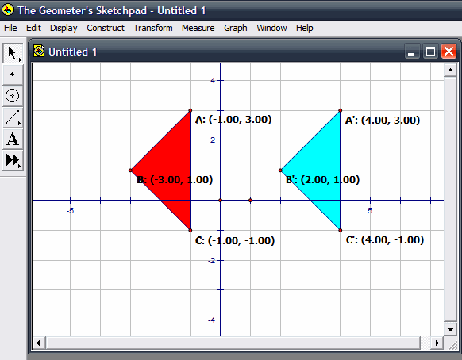

ภาพประกอบ 1 ตัวอย่างโครงสร้างหลักของโปรแกรม GSP

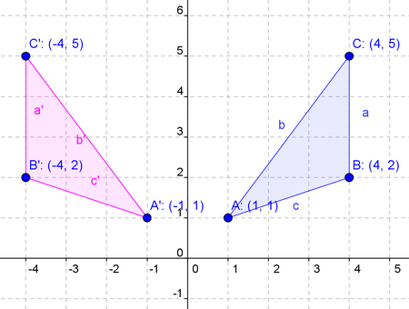

ภาพประกอบ 3ตัวอย่างโครงสร้างหลักของโปรแกรม GSP

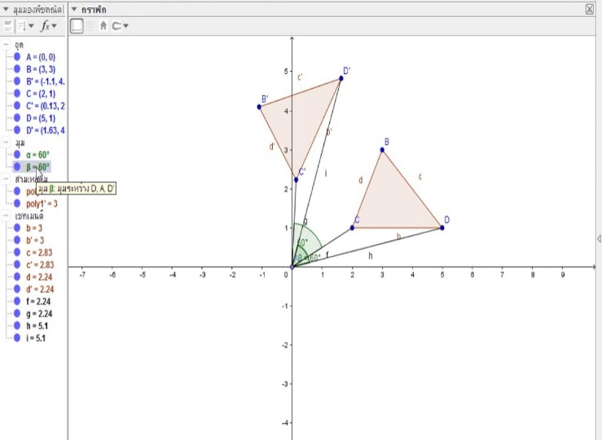

ภาพประกอบ 2 ตัวอย่างโครงสร้างหลักของโปรแกรม GSP

**ขั้นที่ 5**การสร้างบทเรียนคอมพิวเตอร์ช่วยสอนเรื่อง การแปลงทางเรขาคณิต มีขั้นตอนการสร้าง ดังนี้

1. เขียนความคิดรวบยอด เนื้อหา และทักษะที่ต้องการให้นักเรียนทบทวนความรู้และฝึกทักษะ

2. เขียนบัตรเรื่อง (storyboard) และผังงาน (Flowchart)

3. สร้างบทเรียนคอมพิวเตอร์ช่วยสอนเรื่อง การแปลงทางเรขาคณิต

4. นําบทเรียนคอมพิวเตอร์ช่วยสอนที่สร้างขึ้นเสนอต่ออาจารย์ที่ปรึกษาสารนิพนธ์และผู้เชี่ยวชาญการสอนคณิตศาสตร์เพื่อตรวจสอบความถูกต้องเหมาะสม แล้วนําไปปรับปรุงแก้ไข

**6. แบบแผนที่ใช้ในการศึกษาค้นคว้า**

การศึกษาค้นคว้าครั้งนี้ใช้นักเรียนชั้นมัธยมศึกษาปีที่ 2/12 ในการศึกษาค้นคว้าเรื่องการใช้โปรแกรม gsp ในการแปลงทางเรขาคณิต

**7. วิธีการศึกษาค้นคว้า**

7.1 ศึกษาเรื่องรูปแบบการแปลงทางเรขาคณิต

7.2 ศึกษาการเลื่อนขนาน การเลื่อนขนานต้องมีรูปต้นแบบ ทิศทางและระยะทางที่ต้องเลื่อนรูป การเลื่อนขนานเป็นการแปลงที่จับคู่จุดแต่ละจุดของรูปต้นแบบกับจุดแต่ละจุดของรูปที่เกิดจากการเลื่อนรูปต้นแบบไปในทิศทางใดทิศทางหนึ่งด้วยระยะทางที่กำหนด

7.3 ศึกษาการสะท้อน การสะท้อนต้องมีรูปต้นแบบ เส้นสะท้อน การสะท้อนเป็นการแปลที่จับคู่จุดแต่ละจุดของรูปต้นแบบกับจุดแต่ละจุดของรูปที่เกิดจากการสะท้อนรูปต้นแบบไปในทิศทางที่ตรงข้ามกับเส้นสะท้อน

7.4 ศึกษาการหมุนการหมุนจะต้องมีรูปต้นแบบ จุดหมุนและขนาดของมุมที่ต้องการในรูปนั้นหมุน การหมุนเป็นการแปลงที่จับคู่จุดแต่ละจุดของรูปต้นแบบกับจุดแต่ละจุดของรูปที่เกิดจากการหมุน โดยที่จุดแต่ละจุดบนรูปต้นแบบเคลื่อนที่รอบจุดหมุนด้วยขนาดของมุมที่กำหนด

7.5 ศึกษาเนื้อหาสาระโดยละเอียดและปฏิบัติกิจกรรมไปตามลำดับทีละเรื่อง

**8. การวิเคราะห์ข้อมูล**

การวิเคราะห์ข้อมูลมี 2 ข้อ ดังนี้

1.การนำโปรแกรม gsp มาช่วยในการแปลงทางเรขาคณิตพบว่าสามารถทำให้เห็นภาพได้ ชัดเจนขึ้น มีความแม่นยำสูง และสามารถทำได้ง่ายขึ้น

2.ทำให้ผู้ทดลองได้เรียนรู้เกี่ยวกับการแปลงทางเรขาคณิต มีความรู้ในการใช้โปรแกรม gsp